محمد جواد نعمتی 4006213175



با توجه به سوال ۱ ما از ابزاری به نام coverage برای بررسی پوشش کد استفاده میکنیم

اول با دستوری که مشاهده میکنید ان را نصب میکنیم

الان ما نیاز به یک کد پایتونی داریم تا بتونیم تستمون رو روی اون انجام بدیم .

کدی که ما برای این قسمت انتخاب کردیم یک کد ماشین حساب است 

الان برای این کد یک فایل تست مینویسیم به نام  با استفاده از کتابخانه unittest  
دستور زیر را برای اجرای تست ها و اندازه گیری پوشش کد میزنیم

گزارشی متنی از پوشش کد با استفاده از دستور زیر به دست می اوریم

که به شکل زیر است:

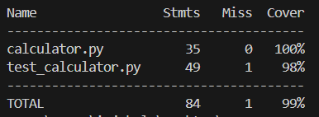

برای مشاهده گزارش درغالب فایل Html کد زیر را میزنیم:

  
که نتیجه ان به این صورت است:

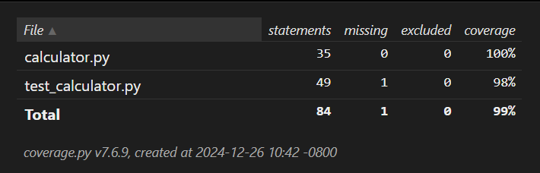

که در پوشه ذخیره شده است و ما باید فایل index انرا اجرا کنیم

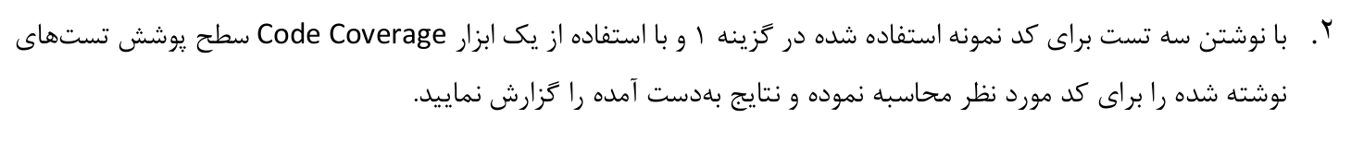

الان با کد روبه رو میایم و تابع جمع را تست میکنیم

تست کتبی ان به شکل زیر است

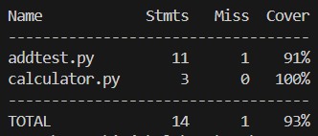

فایل Html به صورت

است که در پوشه ذخیره شده است

نکته حائز اهمیت این است که در بررسی سطح پوشش کدی که برای تست تابع جمع نوشته شده است باید کاری کنیم که بقیه کد در بررسی سطح پوشش کد محاسبه نشوند و فقط همان تابع add را پوشش را بررسی کنیم برای این امر ما خط کد زیر را رو به روی نام تمام توابع به جز تابع add اضافه میکنیم:



برای دو تابع دیگر هم به همین ترتیب عمل خواهیم کرد

تابع منها:

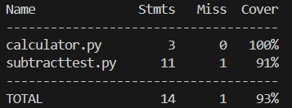

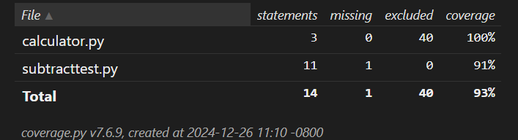

این هم از فایل html ان که در پوشه ذخیره شده است.

در اخر هم تستی برای تابع ضرب مینویسیم:

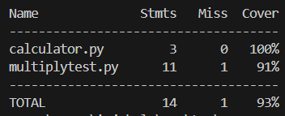

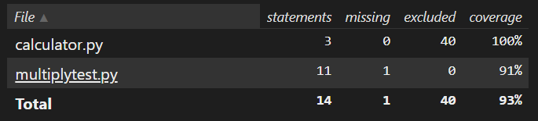

که این هم به این ترتیب در پوشه ای به اسم ذخیره شده است